**ओ३म्**

**‘योगऋषि स्वामी रामदेव जी की योग विषयक**

**सर्वजनहितकरी सत्य व यथार्थ मान्यताएं’**

**-मनमोहन कुमार आर्य, देहरादून।**

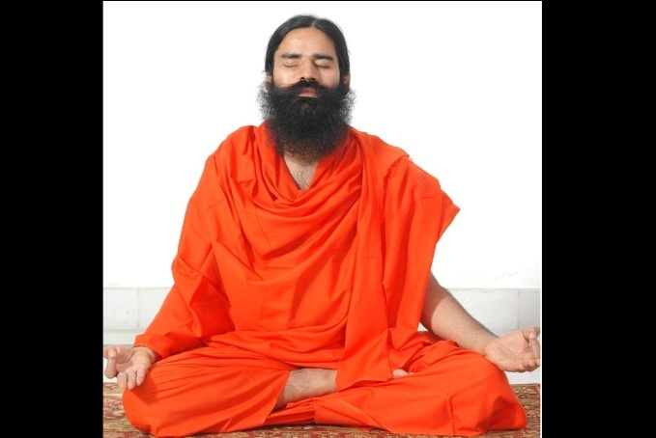योगदर्शन वेदों के 6 उपांगों में से एक है। आर्यसमाज के विद्वान संन्यासी स्वामी वेदानन्द तीर्थ जी ने **‘योगोपनिषद्’** नामक एक लघु ग्रन्थ लिखा था जो वेदों के कुछ मन्त्रों का संकलन व वेद में योग विषयक किसी एक सूक्त पर मन्त्रों का भाष्य वा भावार्थ था। योग के सभी सिद्धान्त वेदों के अनुकूल होने से वेदसम्मत हैं। वेद सार्वभौमिक धर्म व आचार के ग्रन्थ हैं। यह केवल आर्यों व हिन्दुओं के ही मान्य ग्रन्थ नहीं हैं अपितु वेदों की शिक्षायें सार्वभौमिक, सर्वमान्य एवं सर्वहितकारी हैं। अज्ञानता व अन्य अनेक कारणों से लोग वेदों से दूर हैं। इन सभी मतमतान्तरों में वेदों की शिक्षा व मान्यताओं का उपयोग किया गया है। सभी मतों व सम्प्रदायों में वेदानुकूल मान्यतायें वेदों का ही भाग हैं और वेदविरुद्ध भाग देश, काल व परिस्थितियों की अज्ञानता आदि कारणों से उनमें सन्निविष्ट हुआ है। महर्षि दयानन्द (1825-1883) के आते-आते यथार्थ योग व उसके सिद्धान्त देश में प्रायः अप्राप्य व विलुप्त हो चुके थे। योग दर्शन का लोक भाषा में भाष्य व प्रचार न होने के कारण लोग इससे लाभ नहीं ले पाते थे। योग की यथार्थ क्रियाओं को जानने व उसका उपयोग करने वाले योगियों का मिलना देश व समाज में असम्भव नहीं तो कठिनतम अवश्य था। सौभाग्य से महर्षि दयानन्द को अनेक प्रयत्नों के बाद योग के दो उत्तम गुरु मिले जिससे वह योग को सर्वांगपूर्ण रूप में जान कर तथा उसका क्रियात्मक अभ्यास कर उससे होने वाले समाधि व ईश्वर साक्षात्कार आदि लाभों को प्राप्त कर सके। हमें लगता है कि योग का उन्नीसवीं सदी में सबसे पहले प्रचार महर्षि दयानन्द जी ने ही किया था। उनकी लिखी **‘सन्ध्या’** की पुस्तक वस्तुतः उच्च श्रेणी के योग के क्रियात्मक ज्ञान की ही पुस्तक है। इस पुस्तक में महर्षि दयानन्द जी ने सन्ध्या आरम्भ करने से पूर्व व पश्चात न्यूनातिन्यून तीन तथा सन्ध्या के मध्य में भी प्राणायाम मन्त्र को बोल कर तीन से इक्कीस तक प्राणायामों को करने का विधान किया है। इसके साथ ही उन्होंने प्राणायाम की विधि पर प्रकाश डाला है और मनुस्मृति व ऋषि परम्परा के अनुसार सन्ध्या को आर्यों का प्रातः व सायं समय में किया जाने वाला अनिवार्य कर्तव्य घोषित किया है। योग दर्शन का अन्तिम लक्ष्य निरन्तर ध्यान में स्थिति रहते हुए समाधि की प्राप्ति व ईश्वर साक्षात्कार है। ऋषि दयानन्द ने भी सन्ध्या पद्धति में उपस्थान मन्त्रों को लिख कर टिप्पणी करते हुए कहा है कि परमात्मा का उपस्थान (परमात्मा के समीप वा निकट बैठना/आसन लगाना) अर्थात् परमात्मा के निकट मैं और मेरे निकट परमात्मा है, ऐसी बुद्धि करके (उपस्थान के चार मन्त्रों के अर्थों के विचार सहित मन में मौन रहकर चिन्तन करना व बोलकर उच्चारण करना होता है)। इसके बाद उन्होंने गायत्री मन्त्र से जप करने व समर्पण मन्त्र से ईश्वर से धर्म, अर्थ, काम व मोक्ष की अतिशीघ्र प्राप्ति की प्रार्थना है।

महर्षि दयानन्द जी लिखित सन्ध्या विधि का महत्व इस कारण है कि योग दर्शन में ध्यान व समाधि आदि का विधान है परन्तु ईश्वर का ध्यान कैसे व किस विधि से करना है, इसकी विधि का ध्याता व अध्येता को स्पष्ट ज्ञान नहीं होता। ऋषि दयानन्द ने सन्ध्या की पुस्तक लिखकर उस ध्यान की विधि का ही प्रकाश किया है जो किसी योगी को ध्यान करते हुए करनी होती है। अनुमान से हम यह कह सकते थे ऋषि दयानन्द भी इसी विधि से ध्यान करते होंगे। यदि वह यह ग्रन्थ न लिखते तो अन्य मत-मतान्तरों की एंकागी उपासना पद्धति की तरह ऋषि दयानन्द के अनुयायी भी ईश्वर के ध्यान की समुचित विधि न होने के कारण किंचित भ्रान्ति की स्थिति में हो सकते थे।

इस लेख में हम श्रद्धेय योगाचार्य पूज्य स्वामी रामदेव जी महाराज की शाश्वत प्रज्ञा से निःसृत शाश्वत सत्य, **‘योग तत्व’** विषयक विचारों/मान्यताओं/लाभों को प्रस्तुत कर रहे हैं जो कि निम्न हैं:

1 **योग कोई मजहबी परम्परा या अभ्यास नहीं है, अपितु योग एक वैज्ञानिक, सार्वभौमिक व पंथनिरपेक्ष जीवन पद्धति है। रोगियों के लिए योग एक सम्पूर्ण चिकित्सा (पद्धति) तथा योगियों के लिए एक साधना पद्धति, मुक्ति का मार्ग और जीवन में पूर्णता प्राप्त करने का साधन है।**

**2 योग पर अनुसंधान व उससे प्राप्त हुए अनुभव से स्वामी रामदेव जी इस निष्कर्ष पर पहुंचे हैं कि योग से सभी मनुष्यों को पांच लाभ होते हैं-**

**क शरीर के एक-एक सेल से लेकर पूरे सिस्टम का संतुलन, शरीर के सभी केमिकल्स साल्ट्स व हार्मोन्स से लेकर सम्पूर्ण शारीरक संतुलन योग से होता है। ‘समत्वं योग उच्यते।‘**

**ख डिजर्नेट हुए सेल्स को हम योग से रिजर्नेट कर लेते हैं।**

**ग मनुष्य में निहित ज्ञान शक्ति एवं अन्य सामथ्र्य एक से पांच प्रतिशत ही जाग्रत अवस्था में होता है। अन्य शक्तियां प्रसुप्त अवस्था में होती हैं। योग से हमारी सुप्त ज्ञान शक्ति एवं अन्य अपरिमित दिव्य शक्तियों का जागरण होता है। योग मानव से महामानव बनाने वाली आध्यात्मिक विद्या या आध्यात्मिक विज्ञान है।**

**घ योग से हमारे अज्ञान, अशुभ, अविद्या का धीरे-धीरे क्षय तथा विवेक, शुभ व समस्त दिव्यताओं का निरन्तर उदय व विकास होता है।**

**च प्रत्येक मनुष्य के शरीर में कोई भी रोग तथा चित्त में कोई विकार पैदा हो सकता है परन्तु योग से हमारेशरीर व चित्तगत समस्त विकारों के बीज नष्ट हो जाते हैं और योगी निर्बीज हो जाता है। योग से व्याधि की समाप्ति तथा समाधि एवं दिव्य जीवन की प्राप्ति होती है। दिव्य ज्ञान, दिव्य प्रेम, करुणा, वात्सल्य, दिव्य शक्ति, सामथ्र्य एवं दिव्य विभूतियों से योगी युक्त होता है।**

हमने स्वामी रामदेव जी के उपर्युक्त विचार उनकी योग संदेश मासिक पत्रिका के जुलाई, 2016 अंक से साभार प्रचारार्थ लिये हैं। हम आशा करते हैं कि पाठक योग से जुड़ कर उपर्युक्त पंक्तियों में कहे गये कुछ व सभी लाभों को प्राप्त करने का यथासम्भव प्रयास करेंगे। इति।

**-मनमोहन कुमार आर्य**

**पताः 196 चुक्खूवाला-2**

**देहरादून-248001**

**फोनः09412985121**